الجمهورية الجزائرية الديموقراطية الشعبية
مديرية التربية لولاية المدية
وزارة التربية الوطنية
متوسطـــة الشهيد بوقرة رابح
السنـــة الدراسيـــة: 2017/2018
المدة: ساعة ونصف
المستوى: السنة الثالثة
اختبار الفصل الأول في مادة العلوم الفيزيائية والتكنولوجيا

الجزء الأول:

التمرين الأول: (06نقاط
إليك التركيبتين الوظيفيتين التاليتين:
1) ما هو مفهوم التركيبة الوظيفية؟
2) أكتب السلسلة الوظيفية لكل تركيبة
وظيفية بحيث تتكون كل سلسلة وظيفية
من أربعة جمل؟

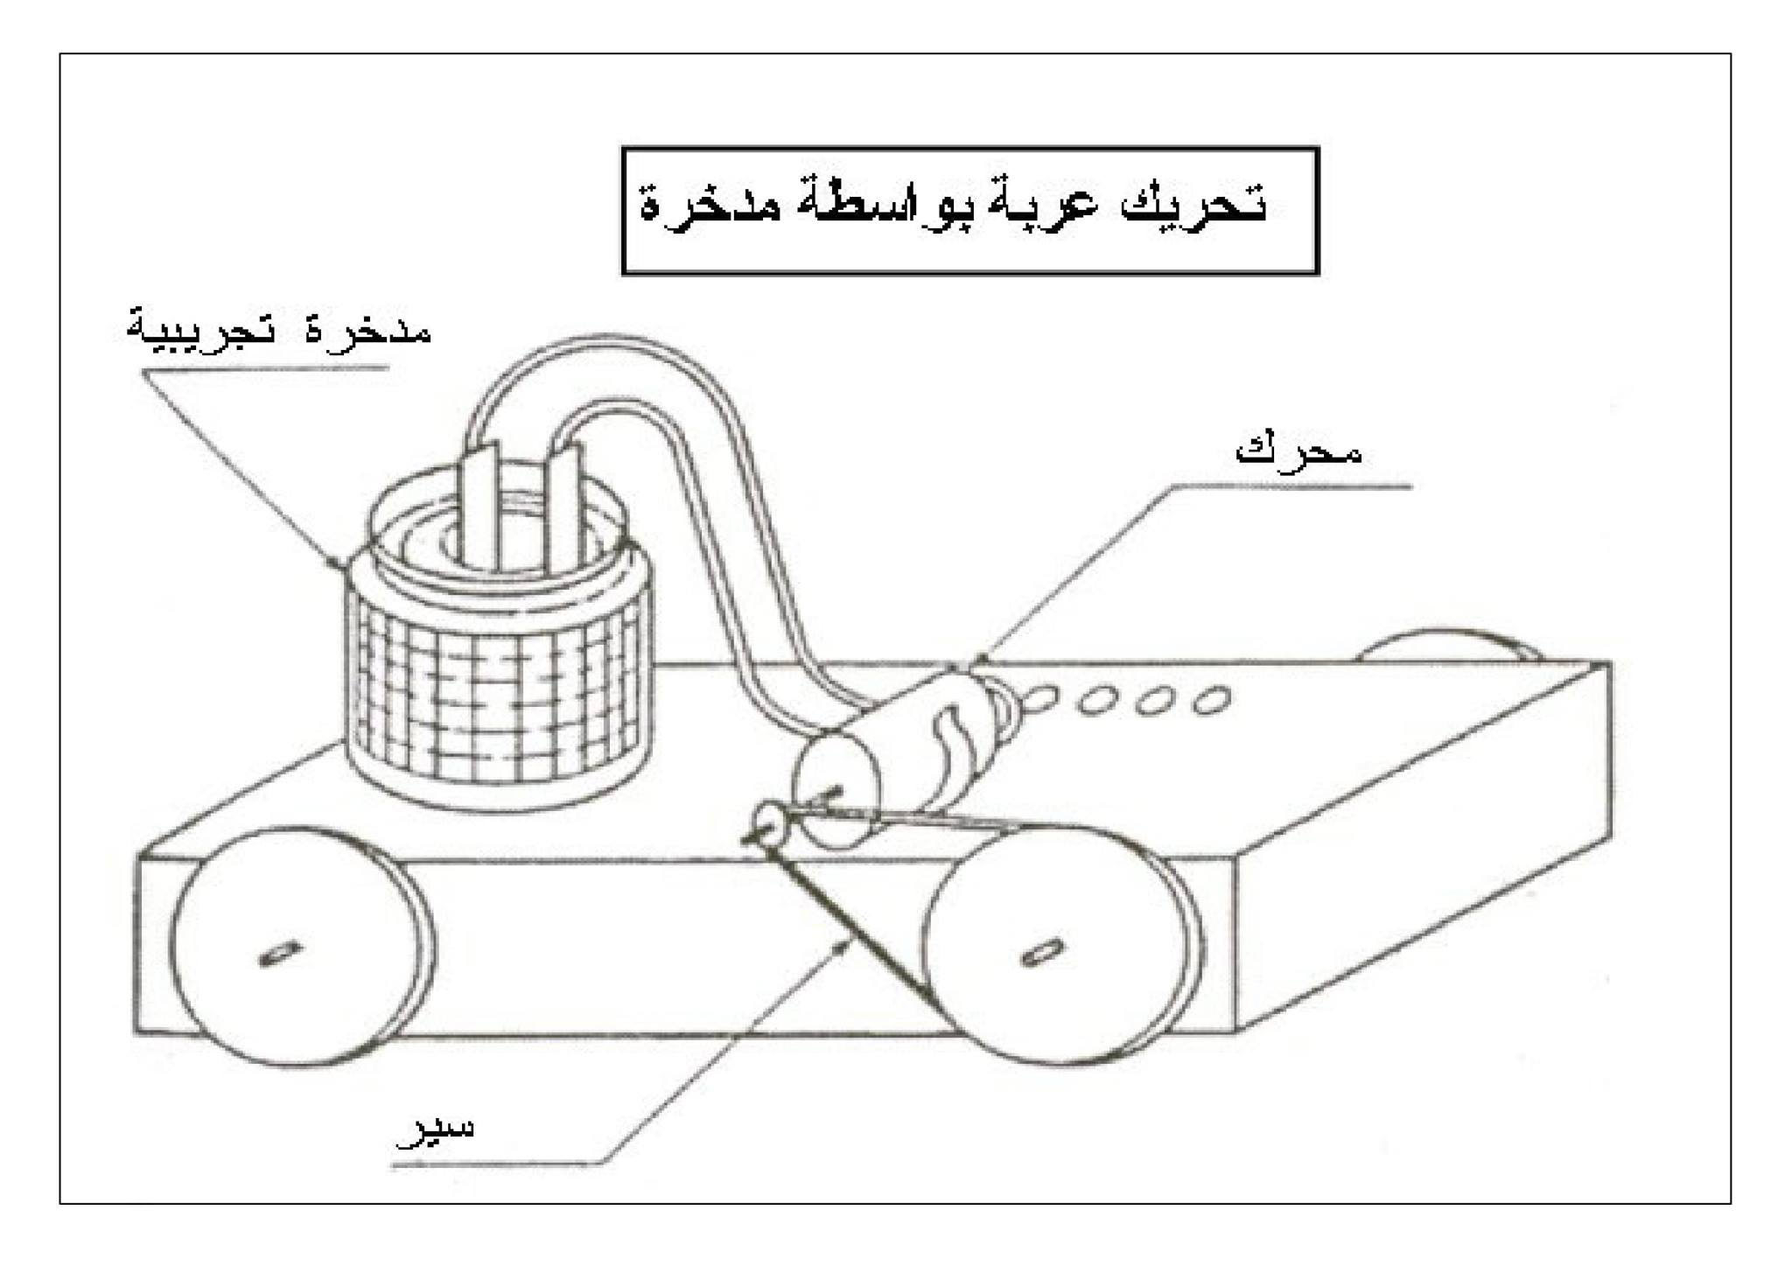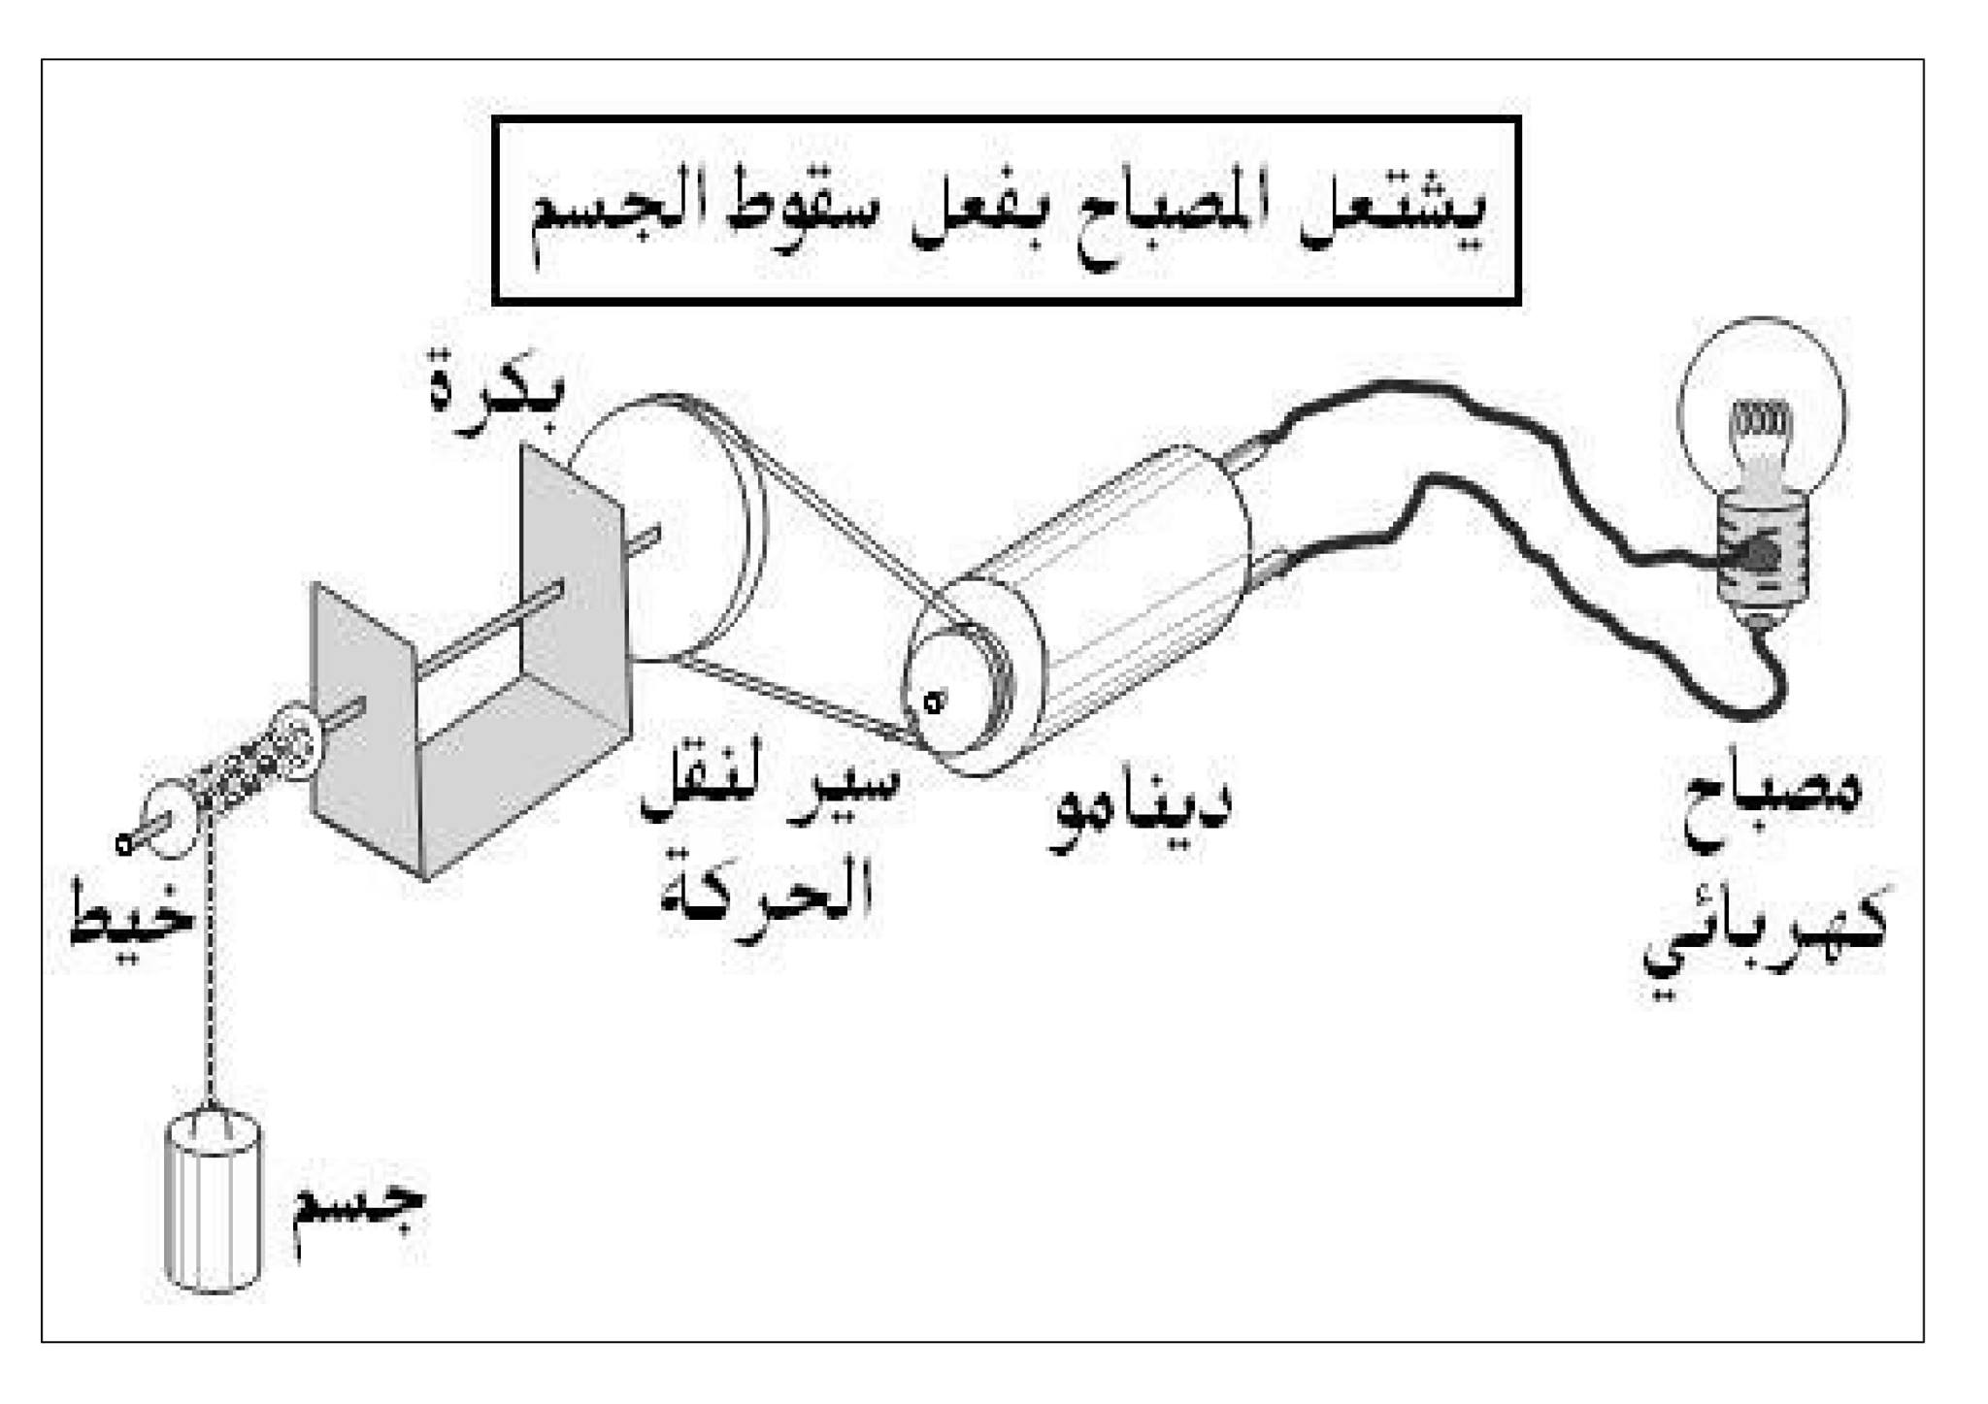
البطارية
تحريك عربة ببطارية
المحرك
التمرين الثاني: (06 نقاط)

العجلة
d
اقلب الصفحة

التمرين الثاني:
وازن المعادلات الكيميائية التالية:
Al _{(S)} + O₂ _{(g)} ---> Al₂O₃ _{(S)}
C _{(S)} + H₂O _{(l)} ---> CO _{(g)} + H_{2 (g)}
C₃H_{8 (g)} + O₂ _{(g)} ---> CO₂ _{(g)} + H₂O _{(l)}
CuO_{(S)} + C _{(S)} ---> CO_{2 (g)} + Cu _{(S)}
NaHCO_{3 (S)} ---> Na₂CO_{3 (S)} + C₂O _{(g)} + H₂O _{(l)}
C₆H₆ _{(l)} + O₂ _{(g)} ---> C _{(S)} + CO _{(g)} + CO₂ _{(g)} + H₂O _{(l)}

الجزء الثانــــــي:
الوضعية الإدماجية: (8 نقاط )
يوجد في بعض السيارات ما يعرف بالوسادة الهوائية (airbag) كما في الصورة أدناه والتي تعتبر تجهيزا أمنيا يحافظ على سلامة السائق ومن بجانبه في حالة وقوع حادث.
فعند الاصطدام يتولد انفجار لمادة صلبة صغيرة الحجم موجودة داخل الكيس تسمى أزوت الصوديوم صيغتها الكيميائية NaN₃) ( عند درجة حرارة T=275C° فينتج داخل الكيس غاز الازوت الذي يتسبب في انتفاح الكيس وينتج أيضا معدن الصوديوم.
1) برأيك ماهو العامل المؤثر في هذا التحول الكيميائي وكيف يؤثر؟
2) حدد المواد المتفاعلة والمواد الناتجة ثم أكتب معادلة التفاعل الكيميائي ووازنها مع كتابة الحالة الفيزيائية للأفراد الكيميائية
3) ما هو المبدأ الذي اعتمدت عليه في الموازنة؟

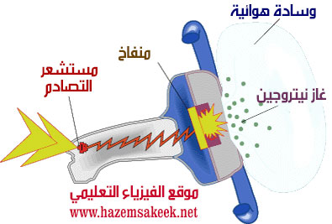
بالتوفيـــــــــــــــــــــــــــــــــق
قرص ثلاثي أزوت الصوديوم ( NaN₃ )
تفكك ثلاثي أزوت الصوديوم) (NaN₃


